C语言综合研究与高强度程序训练报告5

研究过程

研究1
研究内容: 用debug对以下程序进行分析，记录每一条C语句运行后，相关内存单元的值。
注意理解指针机制，”*” 和 ”&” 运算的意义。
char ch;
char *p;
char **pa;
char far *pf;
int n;

main(){
p = (unsigned char *)0x1000;
ch = *(unsigned char *)0x1000 + *p + *(unsigned char far *)0x200;

p = &ch;

*p = *p + 1;

pa = &p;
**pa = **pa + 1;

pf = (char far *)&ch;
*pf = *pf + 1;

n = (int)&ch;
*(char *)n = *(char *)n + 1;
}

- main函数中的内容。
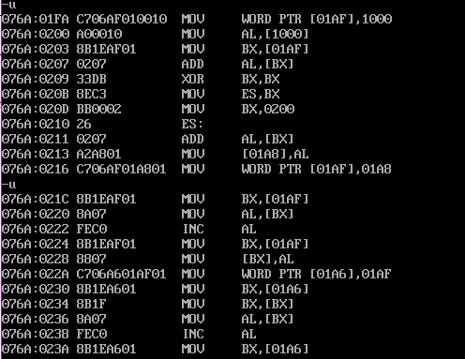
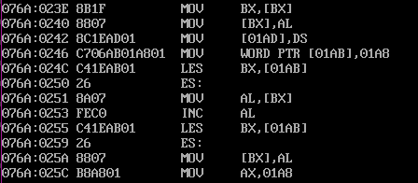
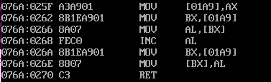
- 分析C语句
1、 p = (unsigned char *)0x1000; 此语句是把p内存单元里边存入1000这个地址。
也即让p指向ds:[1000]这个内存单元，ds:[01af] = 1000
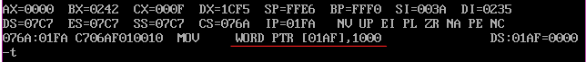
2、 ch = *(unsigned char *)0x1000 + *p + *(unsigned char far *)0x200; 最后结果为ds:[01A8]=06; ds:[01A8]为ch的内存单元地址。

2.1 下图是对 *(unsigned char *)0x1000的处理，就是把ds:1000内存单元里的数据取出来。这个数据是字符型数据，03显示了其数据长度。
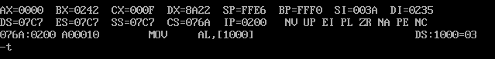
2.2 下图是对 *p 的处理。将p内存单元存储的数据取出来。
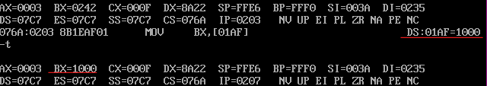
2.3 下图是对 *(unsigned char far *)0x200的处理。先处理far，用es:0200为这块内存的单元，再将其里边的字符型数据00取出来。
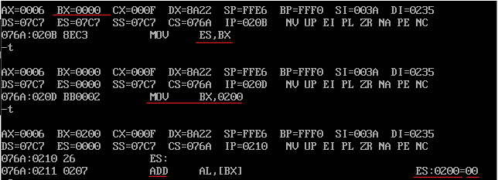
2.4 先用al暂存加法的值，最后将06(03+03+00)结果给了内存单元ds:[01A8]，也即ch。
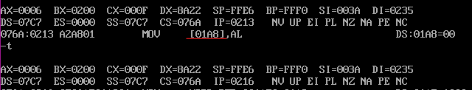

3、 p = &ch;将ch的偏移地址赋值到p指针。p指向ch内存单元，也即ds:[01AF]=01A8;
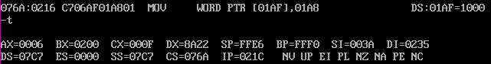

4、 *p = *p + 1;将ch内存单元里的数据+1。先取出来再加1再给送回去。也即ds:[01A8]=07;
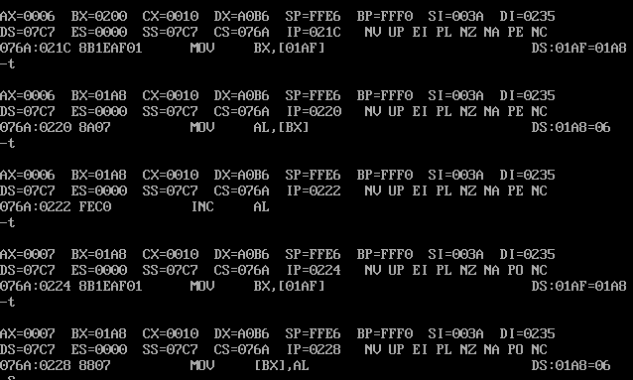

5、 pa = &p;将p的偏移地址赋值给pa。ds:[01A6]=01AF.
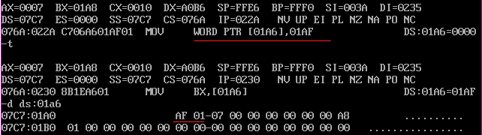

6、 **pa = **pa + 1; 将ds:[01A8](07)中的内容取出来加加1再送回到ds:[01A8],也即ds:[01A8]中的值加1。ds:[01A8]=08;
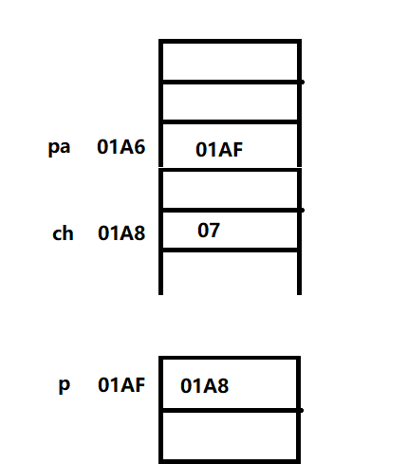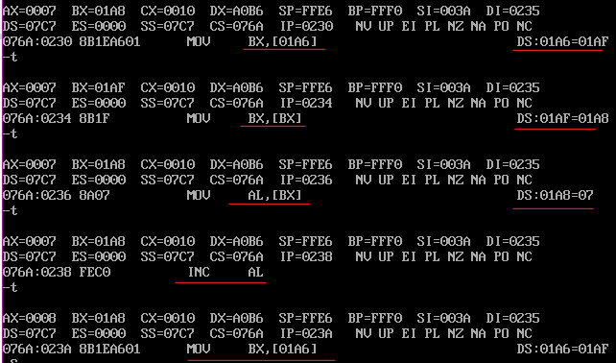
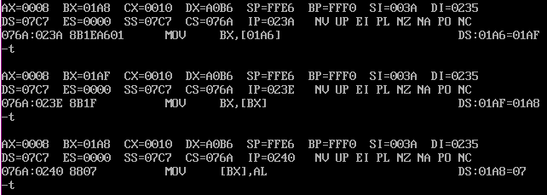
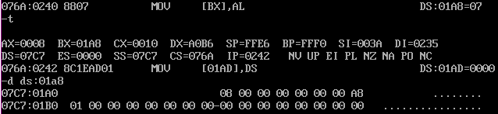
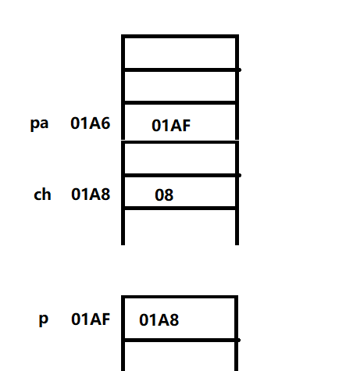

7、 pf = (char far *)&ch;把ch的偏移地址赋值给pf。用DS作为他的段地址。
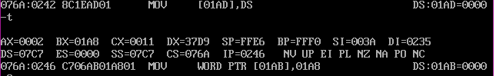
8、*pf = *pf + 1; 将ds:[01A8]中的内容+1。ds:[01A8] = 09
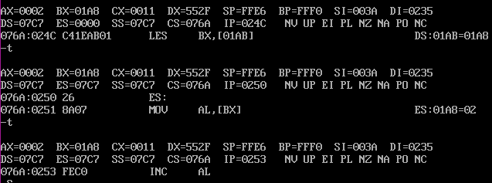

由于退出了debug一次，导致数据不一致，可忽略。总之都是数据值+1
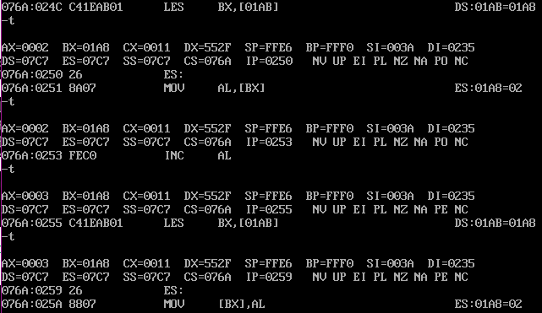
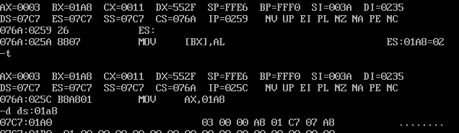
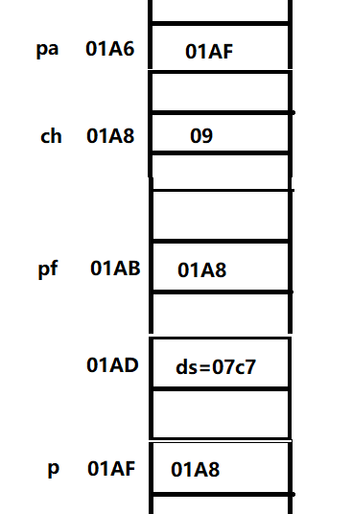

8、n=(int)&ch;将ch的偏移地址赋值给n，并将数据类型强转为整型。
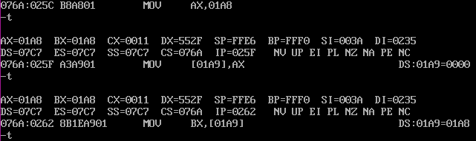

9、*(char *)n = *(char *)n + 1; 将ds:[01A8]中的内容+1.即ds:[01A8] = 10;
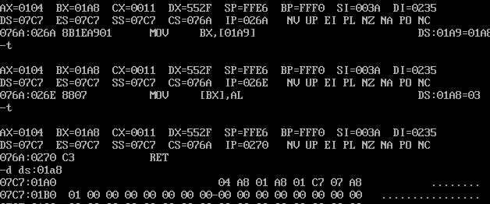
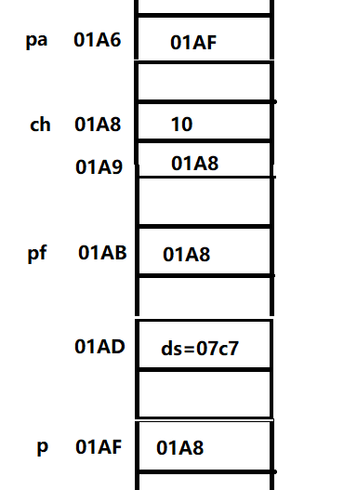

研究2
研究内容: 注意理解struct指针的用法，指针 “+” 运算的意义。
typedef struct{
int number;
char c;
char name[8];
}stu;

stu a;

char *pchar;
int *pint;
stu *pstu;

main(){
pstu = &a;

pstu->number = 1;
(*pstu).c = 80;
pstu->name[0] = 'T';
pstu->name[1] = 'o';
(*pstu).name[2] = 'm';
(*pstu).name[3] = 0;

pchar = 0;
pint = 0;
pstu = 0;

pchar = pchar + 1;
pint = pint + 1;
pstu = pstu + 1;
}

- main函数中的内容
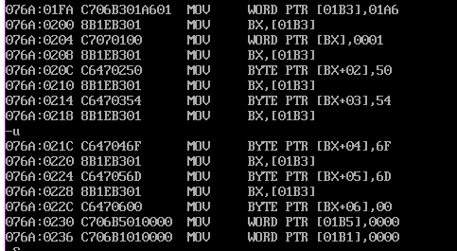
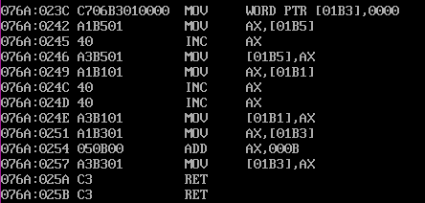
- pchar = 0; pint = 0; pstu = 0;
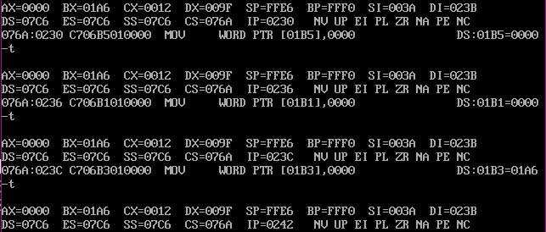

- pchar = pchar + 1; pint = pint + 1; pstu = pstu + 1;
3.1、pchar = pchar + 1; pchar+1执行了一次inc ax语句
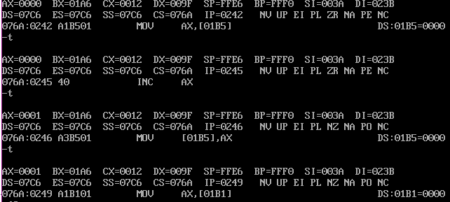
3.2 、pint = pint + 1; int型指针，pint+1执行了两次inc ax语句
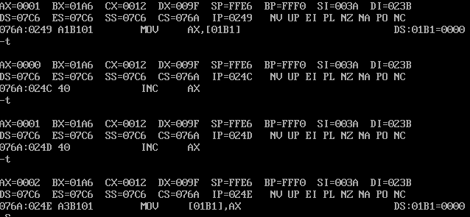
3.3 、pstu = pstu + 1; stu型指针，pstu+1是执行了add ax，000b语句，也就是将ax的值加了11，而stu所占的内存空间正好是11(4+1+8)个字节
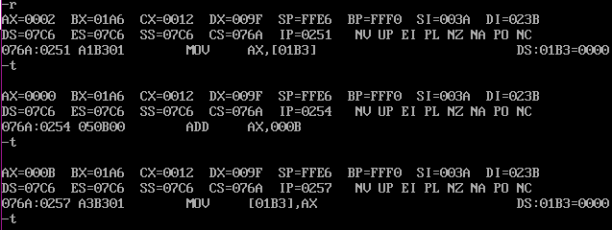

结论：指针+1不是将指针的值+1，而是将指针的值加它所指向的数据类型的大小，也即指针移动的步长为它所指向的数据类型的大小。

研究3
研究内容: 将字符串“hello world!” 分别拷贝到从0:200、0:210起始的内存中；将数组a分别拷贝到0:220、0:230起始的内存中。
注意理解 ”[ ]” 运算的意义及数组名与指针的关系。
假设p是一个指针，p[n]的意义等同于 *(p + n)。
char *p;
char far *pf;
char str[20] = "hello world!";
int a[8] = {11, 22, 33, 44, 55, 66, 77, 88};

int n;

main(){
pf = (char far *)0x200;
for(n = 0; str[n]; n++){
*(pf + n) = str[n];
}

p = str;
pf = (char far *)0x210;

for(n = 0; p[n]; n++){
pf[n] = *(str + n);
}

for(n = 0; n < 8; n++){
((int far *)0x220)[n] = *(a + n);
}

for(n = 0; n < 8; n++){
*(int far *)(0x230 + n * 2) = *(&a[0] + n);
}

}

- main函数的内容
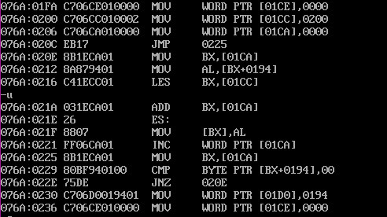
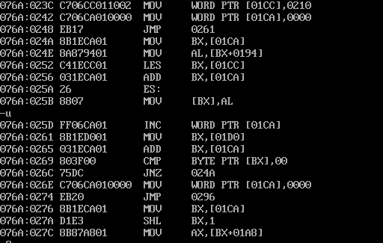
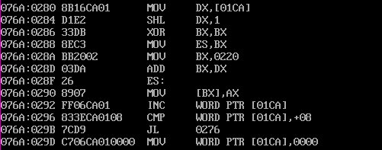
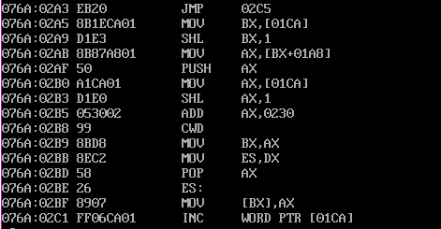
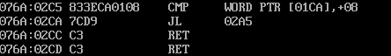
- 第一个for循环的*(pf+n)=str[n]内容
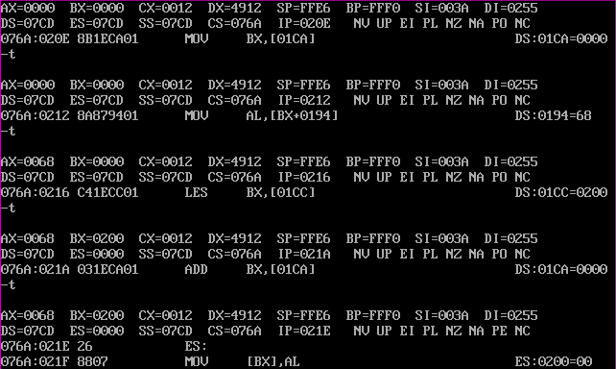

- 第二个for循环pf[n]=*(str+n)的内容
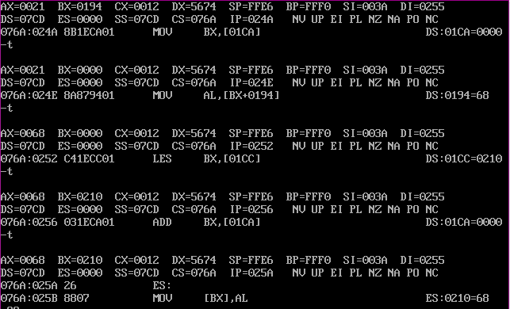
4、第三个for循环*(int far *)(0x230 + n * 2) = *(&a[0] + n);的内容
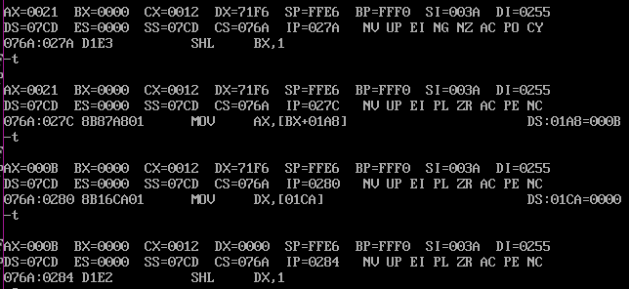

结论：
第一个for循环和第二个for循环的汇编代码是一致的，也就验证了如果p是一个指针，p[n]的意义等同于*(p+n);
[ ]运算的意义是指指针的值加一个偏移量，使得其指向下一个存储单元的数据。
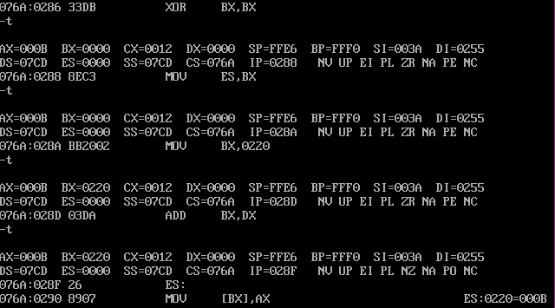

二、思考并解决的问题

三、思考未解决的问题

四、研究体会

